國立台北科技大學
NATIONAL TAIPEI UNIVERSITY OF TECHNOLOGY

電機系實習報告

課程名稱: 微處理機實習

作業名稱: LAB04

組別: 第13組

姓名及學號:
張博翔b812111001
孫晧 110350450

中 華 民 國 114年 10 月 13 日
作業基本題1 (20%)
參考本作業隨附的檔案: “ARDUINO的Serial-補充資料.pptx”，以了解Serial.print() 與Serial.write()傳送十進位與十六進位整數資料的差異。試寫一簡易程式驗證Serial.print() 與Serial.write()在發送字元型資料時沒有區別。
(ex., 傳送”A”)
(1)程式碼
void setup() {
// put your setup code here, to run once:
Serial.begin(9600);

Serial.println();
Serial.print("Serial.print()輸出 : ");
Serial.print('A');
Serial.println();
Serial.print("Serial.write()輸出 : ");
Serial.write('A');
}
void loop() {
// put your main code here, to run repeatedly:
}
(2)實驗結果
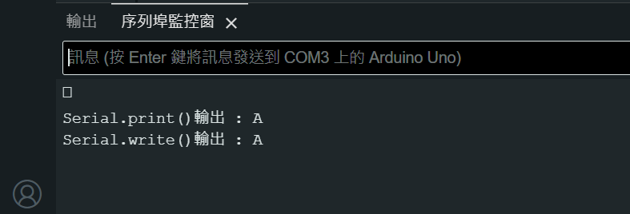
作業基本題2 (10%)：
參考以下連結，
https://sites.google.com/site/csjhmaker/e-tong-xun-pian/serial-port-tong-xun/2-ren-shiserial-read

請問串列監控視窗下方「沒有行結尾」的設定是何用意？
因為沒有行結尾 ==> 只送出字元代碼
如果用用NL 或是CR 就會在送出的字元代碼之後加上 13 或 10(會換行或歸位)
- 程式碼
void setup(){

Serial.begin(9600);
}
void loop(){
if(Serial.available()){
Serial.write(Serial.read());
}
}
- 實驗結果
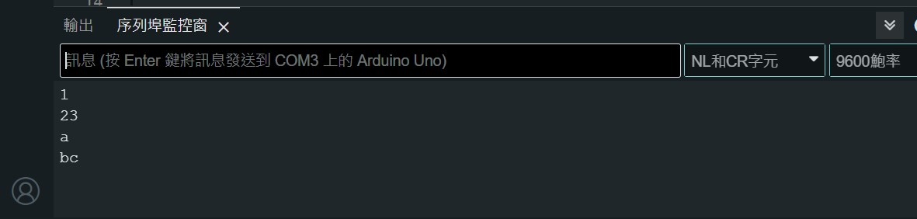 | 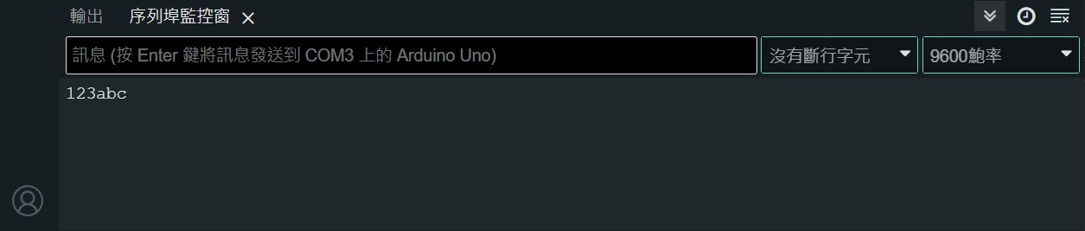

作業基本題3 (70%)：
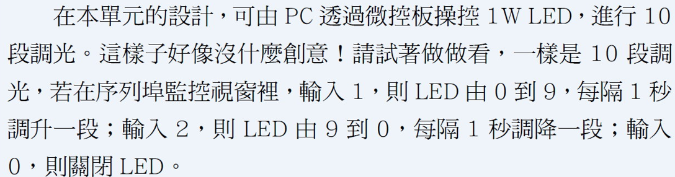
參考範例ch3_7，

實驗結果拍攝: 輸入1, 拍攝串列監控視窗顯示PWM的值呈遞增 (拍攝3張照片); 輸入2, 拍攝串列監控視窗顯示PWM的值呈遞減 (拍攝3照片張)。
- 電路設計
Arduino 板上的~3pin腳接到 1W LED的P8腳位
- 程式碼
const int LED = 3; // 宣告LED連接到3接腳
int data_in= 0, PWM = 0; // 宣告整數變數
// 初始設定
void setup() {
pinMode(LED, OUTPUT); // 設定LED為輸出接腳
Serial.begin(9600); // 啟動串列埠，並設定採9600鮑率
}
// 主程式
void loop() {
if (Serial.available() > 0 ) { // 若緩衝區裡有資料
data_in = Serial.read()-48; // 讀取資料，並轉換成數字
if (data_in<0 || data_in>9) // 檢查資料是否符合規定？
Serial.println("unavailable"); // 不符合規定，顯示unavailable
else if(data_in == 1)
{ // 資料符合規定
for(int i=0;i<9;i++)
{
PWM = map(data_in+i,0,9,0,255); // 調整範圍
Serial.print("PWM: "); // 顯示PWM:
Serial.println(PWM); // 顯示PWM值
analogWrite(LED, PWM); // 驅動LED
delay(1000);
}
}

else if(data_in == 2)
{ // 資料符合規定
for(int i=10;i>1;i--)
{
PWM = map(i-data_in,0,9,0,255); // 調整範圍
Serial.print("PWM: "); // 顯示PWM:
Serial.println(PWM); // 顯示PWM值
analogWrite(LED, PWM); // 驅動LED
delay(1000);
}
}

else if(data_in == 0)
{
PWM = 0;
Serial.print("PWM: "); // 顯示PWM:
Serial.println(PWM); // 顯示PWM值
analogWrite(LED, PWM); // 驅動LED
}
}
delay(200); // 暫停(等待)0.2秒
}
- 實驗結果

輸入1 輸入2
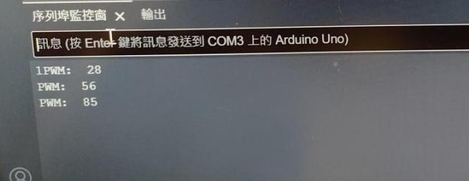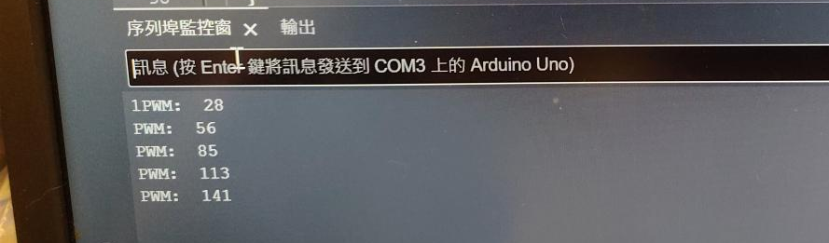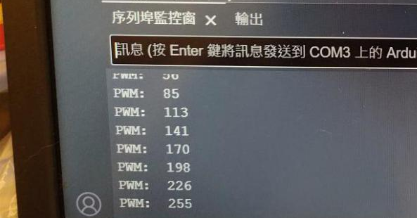 | 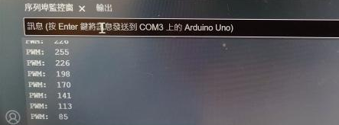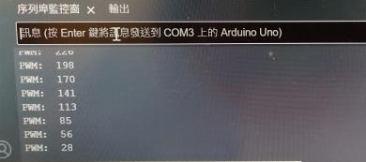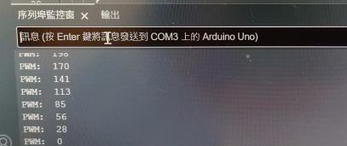

心得
張博翔：
今天的實驗主要是學習 Arduino 的類比輸入與輸出控制，並了解串列通訊的使用方式。基本題1透過程式驗證 Serial.print() 與 Serial.write() 在傳送字元型資料時的相同之處，讓我更清楚兩者在處理字元與數值時的差異；基本題2則學到串列監控視窗中「沒有行結尾」設定的用途，知道它會影響資料傳送時是否自動加入換行或回車符。基本題3則是實作 PWM 調光實驗，當輸入1時亮度漸增、輸入2時漸減。透過這次練習，我更熟悉了模擬輸出 (analogWrite) 的應用，也了解到如何利用序列監控視窗觀察 PWM 的變化，對控制LED亮度的原理有更深入的理解。
孫晧：
這次課程內容主要圍繞在 Arduino 的類比輸入、輸出與串列通訊應用。基本題1讓我實際比較 Serial.print() 與 Serial.write() 的差異，發現兩者在字元傳送時效果一樣；基本題2讓我學到「沒有行結尾」設定能避免多餘的換行符，確保資料格式正確；基本題3則是利用 PWM 改變 LED 的亮度，分別實現亮度逐漸增加與減少的效果。實作過程中可以清楚看到數值變化與燈光變化的對應關係，讓我更理解 PWM 控制的概念，也提升了我撰寫與觀察程式輸出的能力。

